Kalender
Kalender für unsere Termine hier im Space.
open for adoption: Dieses Projekt ist frei zur Übernahme von interessierten Freiwilligen. Für eine Übergabe bitte den aktuellen Maintainer kontaktieren!

Informationen
- Maintainer
alex
- Members
bastinat0r, zwobot
- Interessenten
tux, frank, bas
- Begin
2014-02-05
- Deadline
2014-12-21
- Status
braingestormed, testing …
- Skills needed
programming, sysadmin, write E-Mail …

Aktueller Stand seit 2015
- wer eine Veranstaltung oder einen Termin plant, trägt das im Blog unter http://www.netz39.de/events/termine/ ein
- jemand™ meldet das per E-Mail manuell an die Stadtmagazine und an die announce-Mailingliste 1)
  - aktuelle Mail-Adressen hat alex — LeSpocky 2016-10-04 13:38
- jemand™ legt ggf. Events bei Facebook an

DATEs
Termine bei DATEs seit Oktober 2015 nicht mehr per E-Mail sondern:
Zuletzt war der "Button" schwer zu finden, try this: http://www.dates-md.de/events/submit.html
— LeSpocky 2016-10-04 13:35

Stand bis Ende 2014
- alles wird bei GriCal eingetragen
- alex schickt von Hand E-Mail an die Stadtmagazine
- eriu überträgt das von Hand (?) nach http://www.netz39.de/events/

Ideen
- Daten gespeichert in ICS/iCal/CalDAV nach RFC 5545 mit Radicale auf helium
  - frank hatte das schon mal angefangen: radicale
- Clients
  - Apps/Programme: Mozilla Thunderbird/Lightning, KOrganizer, …
  - WebClient: https://github.com/netz39/dobby
  - Listen der Termine in Wiki und/oder Homepage/Blog
- IRC-Bot 2)
- mehrere Kalender?
  - öffentliche Termine
  - regelmäßige Termine
  - interne Termine
  - Archiv (alte Termine mit Cron-Job archivieren)
  - …
- Nur ein Kalender zum Eintragen, wo alles drin ist, alles andere automatisch generieren anhand von Tags o.ä.?
- Tags/Kategorien/Flags nutzen, um bspw. Termine zu markieren, die an Stadtmagazine gemeldet werden
- Mailvorlage zum Abschicken an Magazine oder Announce-Liste direkt aus den Kalenderdaten generieren
- automatische Erinnerung an Termine an Mailingliste(n) oder Twitter?
- Wer stellt Events bei Facebook, Google+, o.ä. ein? Kann man das auch automatisieren über deren APIs?
- sanity check per cron
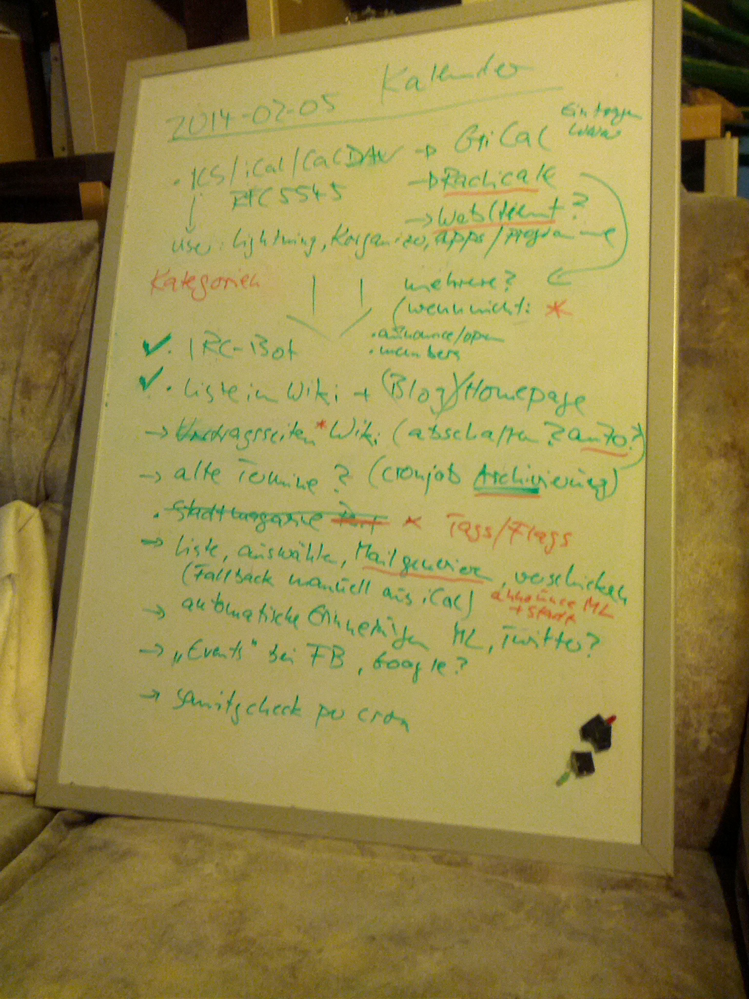

- Statt radicale owncloud nehmen?
  - Laut tux hat owncloud nicht nur iCal mit drin, sondern auch eine brauchbare Weboberfläche.
  - kann andrelf bestätigen; auch neue Kalender anlegen, freigeben, etc. ist nur ein Klick
  - Problem: mit der aktuellen Version 7 gibt es im Moment keine public calendar: #245, #411 — LeSpocky 2014-11-12 08:30
  - man kann auch nicht einfach owncloud als frontend für andere CalDAV basierte Lösungen nehmen, wegen #192 — LeSpocky 2015-04-08 14:53

Progress
- anonymer Zugriff geht jetzt auch mit Radicale 0.8 über bisschen Magic mit nginx, auch im Wordpress, dummerdings spielt Dokuwiki nicht mit — LeSpocky 2014-06-29 02:13
- Update auf radicale 0.9 — LeSpocky 2014-09-05 12:42

ToDo
  - erstmal so wenig wie möglich, einen zum Eintragen und mit zukünftigen Terminen, ein Archiv — LeSpocky 2014-06-28 19:25

1)Turnusaufgabe bis ??
2)kümmert bastinat0r sich drum bzw. gibt es schon

